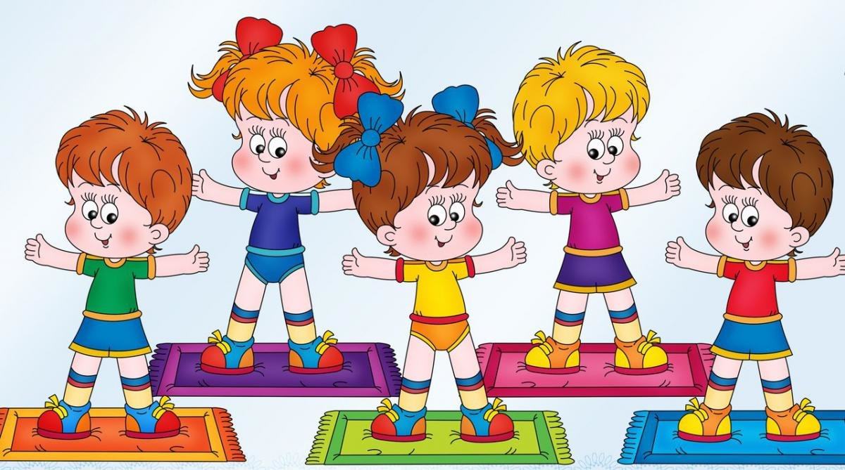

Комплекс утренней гимнастики для малышей 1,5 – 2 лет

Предлагаем несколько примеров упражнений в игровой форме для малышей

«Солнышко»  Ребенок стоит прямо и держит ручки вдоль тела. Поднимает руки вверх – к солнышку, заводит их за голову, немного прогибаясь назад, потом снова тянет вверх, иногда помахивая и разгоняя тучки, а после опускает вниз через стороны. | 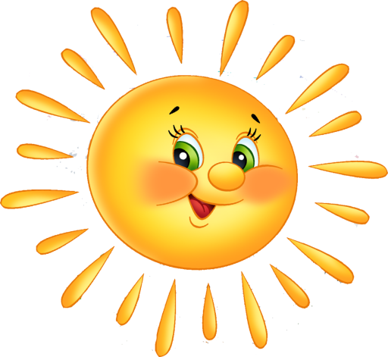
«Часики»  Ручки ставятся на талию, выполняются наклоны вправо-влево, подражая движению маятника. При этом можно приговаривать: «Тик-так, тик-так…» | 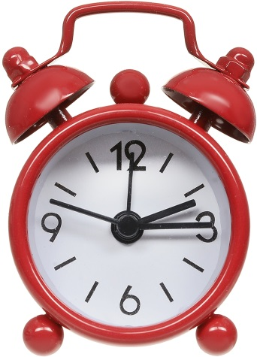
«Мельница»  Вместе с ребенком поставьте ноги на ширине плеч и делайте наклоны то к одной, то к другой ножке, периодически делая полный круг, как мельница. | 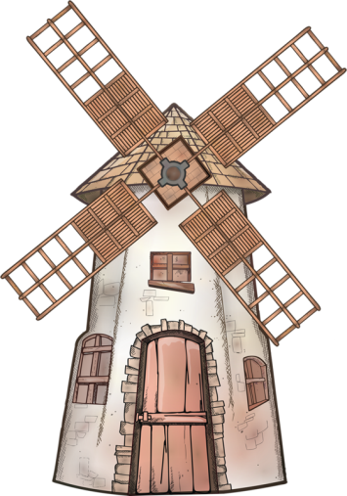
«Гномик и великан»  Приседания. Присесть – ты гномик, встать и потянуться на носочках – великан. | 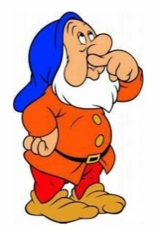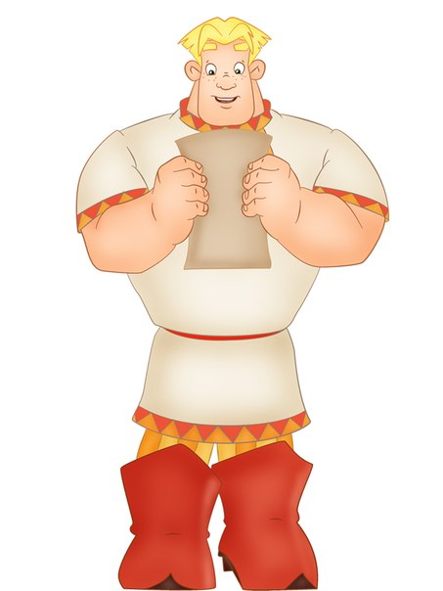
«Велосипед»  Это упражнение является самым любимым у большинства детей. Вы ложитесь вместе с малышом на пол и крутите ногами, подражая езде на велосипеде. | 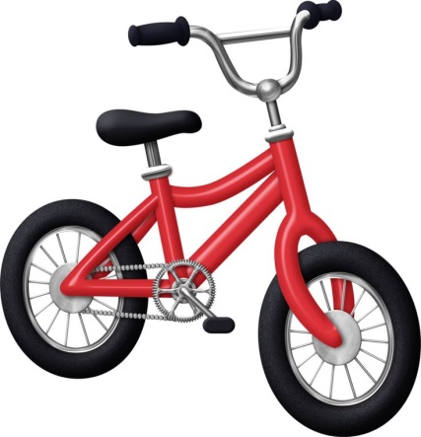
«Подъемный кран»  Выполняется тоже лежа на спине. Нужно поочередно поднимать то одну, то другую ногу, стараясь не сгибать их. После этого, согнув ножки в коленях, поднимать с пола таз. Как вариант, лежа поднимать согнутые ножки к груди. | 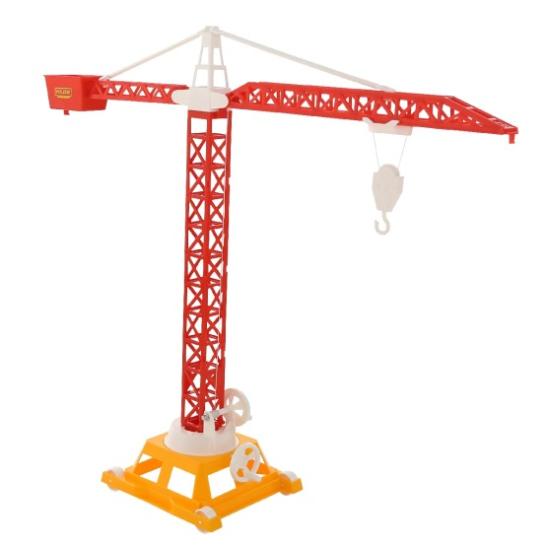
«Зайчик»  Учим ребенка прыгать на двух ножках. С совсем маленькими детками в процессе упражнения можно выяснить, где у зайчика находятся ушки, носик, хвостик. | 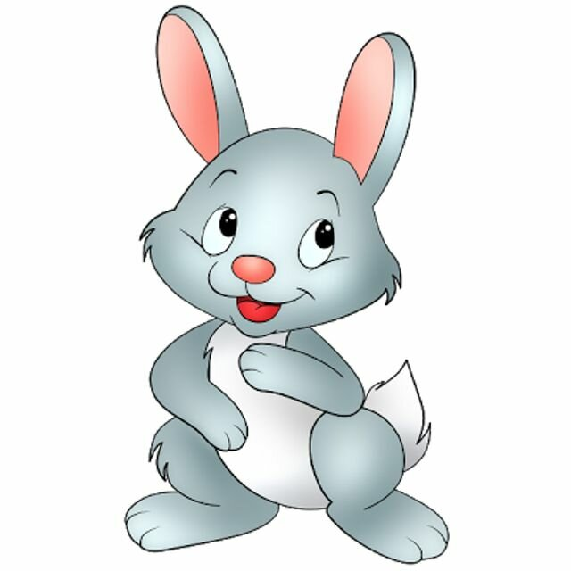
«Цапля»  Это упражнение направлено на развитие координации движений. Оно позволяет научить малыша ходить, высоко поднимая колени. Сделав несколько шагов, ему нужно постоять на одной ножке, а еще через несколько шагов постоять на другой ножке. | 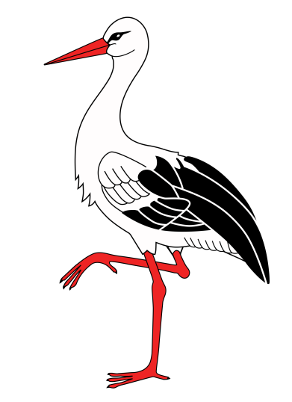
«Экскаватор»  Разбросать по полу несколько небольших игрушек. А потом, изображая звуки экскаватора, собрать разбросанные предметы в коробку. | 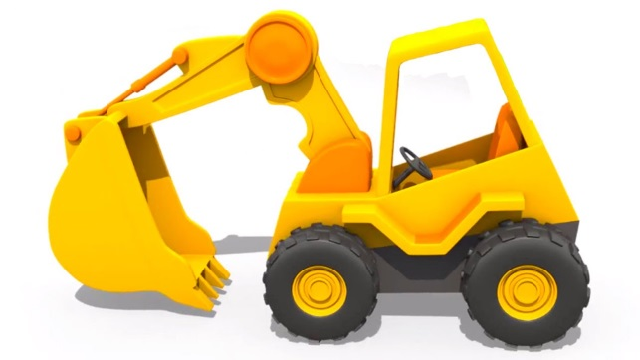
Завершается зарядка для детей дыхательным упражнением: глубокий вдох через нос, выдох через рот. И так несколько раз.

Будьте здоровы! помнить.

